

**MANUAL DE USUARIO**

**Sistema Web de Atención al Huésped**

**Fecha: Junio del 2025**

**INDICE**

1. Introducción 1

1.1. Propósito del Sistema 1

1.2. Alcance del manual 1

1.3. Público objetivo 1

1.4. Requisitos del Sistema 1

2. Funcionalidades Comunes del Sistema 2

2.1. Panel de Navegación 2

3. Acceso al Sistema 4

3.1. Iniciar Sesión (Login) 4

3.1.1. Título Principal 4

3.1.2. Logotipo 5

3.1.3. Campos del formulario 5

3.1.4. Botón de acción 5

3.1.5. Enlace a pantalla de registro 5

3.2. Registro de Usuario 6

3.2.1. Formulario de Registro 6

3.2.2. Botón de Acción 7

3.2.3. Enlace a pantalla de registro 7

3.2.4. Redirección tras el registro exitoso 8

3.2.5. Mensajes de advertencia ante errores 8

4. Módulo de Huésped 8

4.1. Pantalla de Inicio del Huésped 8

4.1.1. Sección: Reserva una Habitación 9

4.2. Gestión de Reserva 10

4.2.1. Paso 1: Selección de Huéspedes 10

4.2.2. Paso 2: Selección de Habitación y Tarifa 11

4.2.3. Paso 3: Selección de Estadía 12

4.2.4. Paso 4: Revisión del Monto Total 13

4.2.5. Paso 5: Confirmación Final 14

4.3. Ordenar Comida 14

4.4. Actividades 16

4.4.1. Selección de Horarios y Reservas de Actividades 17

4.5. Solicitud de Servicios 18

4.6. Mis Solicitudes 19

4.7. Reseña 20

4.8. ChaskyBot (Chatbot) 21

5. Módulo de Staff (Empleado) 22

5.1. Interfaz de Servicios Asignados 22

5.2. Interfaz de Gestión de Funciones del Personal 23

5.3. Interfaz de Gestión de Categorías de Producto 24

5.4. Interfaz de Gestión de Empleados 25

6. Módulo de Administración de Inventario 26

6.1. Gestión de Tipos de Habitación 26

6.2. Gestión de Habitaciones 27

6.3. Gestión de Productos 27

6.4. Gestión de Actividades 28

6.5. Dashboard 29

7. Preguntas Frecuentes (FAQ) 31

###### TABLA DE ILUSTRACIONES

**Ilustración 1** Panel de Navegación 3

**Ilustración 2** LOGIN 4

**Ilustración 3** Contraseña Incorrecta 5

**Ilustración 4** Registro de Usuario 6

**Ilustración 5** Usuario Registrado Correctamente 7

**Ilustración 6** Error: Contraseña y Correo Electrónico 8

**Ilustración 7** Error: Campos Vacíos del Registro 8

**Ilustración 8** Pantalla de Inicio 9

**Ilustración 9** Paso 1: Selección de Huéspedes 10

**Ilustración 10** Paso 2: Selección de Habitación y Tarifa 11

**Ilustración 11** Paso 3: Selección de Estadía 12

**Ilustración 12** Paso 4: Revisión del Monto Total 13

**Ilustración 13** Paso 5: Confirmación Final 14

**Ilustración 14** Ordenar Comida 15

**Ilustración 15** Actividades 16

**Ilustración 16** Selección de Horarios y Reservas de Actividades 17

**Ilustración 17** Inscripción de Actividad Correcta 18

**Ilustración 18** Solicitud de Servicios 18

**Ilustración 19** Mis Solicitudes 19

**Ilustración 20** Reseña 20

**Ilustración 21** Chatbot 21

**Ilustración 22** Interfaz de Servicios Asignados 22

**Ilustración 23** Interfaz de Funciones del Personal 23

**Ilustración 24** Interfaz de Categorías de Producto 24

**Ilustración 25** Interfaz de Empleados 25

**Ilustración 26** Interfaz de Tipos de Habitación 26

**Ilustración 27** Interfaz de Habitaciones 27

**Ilustración 28** Interfaz de Productos 28

**Ilustración 29** Interfaz de Actividades 29

**Ilustración 30** Interfaz de Dashboard 30

# Introducción

## Propósito del Sistema

El presente sistema ha sido desarrollado con el objetivo de optimizar la experiencia de los huéspedes y mejorar la gestión operativa del hotel. A través de una plataforma digital centralizada, se permite a los usuarios realizar reservas, solicitar servicios, ordenar alimentos, inscribirse en actividades y gestionar solicitudes de forma eficiente y sin necesidad de contacto físico. Asimismo, proporciona a los empleados herramientas para el control y administración de funciones clave, facilitando el cumplimiento de sus tareas y mejorando la atención al cliente.

## Alcance del manual

Este manual de usuario describe el funcionamiento general del sistema desde la perspectiva de dos perfiles principales: el huésped y el personal del hotel (staff). Incluye una explicación detallada de cada módulo, interfaz, botón y funcionalidad, con el fin de guiar al usuario en el uso correcto y eficiente del sistema. El documento contempla tanto operaciones básicas como avanzadas, abarcando desde la navegación inicial hasta la administrativa.

## Público objetivo

Este manual está dirigido a:

* Huéspedes del hotel que utilizarán la plataforma para gestionar sus reservas, solicitudes y actividades durante su estadía.
* Empleados del hotel que emplearán el sistema para visualizar, gestionar y atender los servicios requeridos por los huéspedes.
* Administradores del sistema encargados de la gestión de productos, habitaciones, funciones, empleados y actividades.

## Requisitos del Sistema

Para garantizar un funcionamiento óptimo del sistema, se establecen los siguientes requisitos mínimos:

1. **Requisitos de Hardware**

|  |  |
| --- | --- |
| **Componente** | **Especificación mínima recomendada** |
| Procesador | Intel Core i5 (8ª gen en adelante) o AMD Ryzen 5 |
| Memoria RAM | 8 GB |
| Almacenamiento | 500 MB de espacio libre |
| Resolución de pantalla | 1920x1080 (recomendada) |
| Conectividad | Acceso a internet de al menos 20 Mbps |

1. **Requisitos de Software**

|  |  |
| --- | --- |
| **Elemento** | **Especificación** |
| Sistema Operativo | Windows 10+, macOS 10.13+, Linux moderno |
| Navegador Web | Google Chrome 90+, Firefox 88+, Safari 13+ |
| Complementos adicionales | No se requieren plugins adicionales |
| Dependencias backend* | Node.js v16+, MySQL Server 8+ (modo servidor) |

# Funcionalidades Comunes del Sistema

## Panel de Navegación

Permite al usuario acceder de forma rápida y directa a las principales funcionalidades de la aplicación del hotel. Este panel se encuentra disponible en todas las pantallas y puede alternarse entre una versión comprimida y una versión descomprimida, según las preferencias del usuario:

* **Imagen A: Panel Comprimido**

Muestra únicamente los íconos representativos de cada sección, permitiendo mayor espacio en pantalla.

* **Imagen B: Panel Descomprimido**

Muestra los íconos junto con sus respectivas etiquetas de texto, facilitando la comprensión de cada opción.

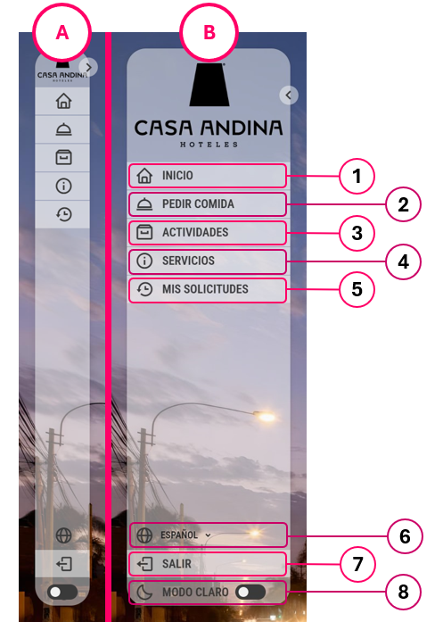

**Ilustración 1** Panel de Navegación

##### Descripción de los Botones del Menú Lateral

* + 1. **Inicio**

Permite al usuario regresar a la pantalla principal de la aplicación, donde podrá acceder a la información general del hotel y las funciones principales.

* + 1. **Pedir Comida**

Abre la sección donde el huésped puede visualizar el menú disponible y realizar pedidos de alimentos y bebidas desde su habitación.

* + 1. **Actividades**

Dirige a la sección donde el usuario puede consultar, seleccionar y reservar actividades recreativas ofrecidos por el hotel.

* + 1. **Servicios**

Muestra los servicios complementarios disponibles durante la estadía, permitiendo al huésped solicitarlos directamente desde la aplicación.

* + 1. **Mis Solicitudes**

Permite al huésped revisar el historial de inscripciones, servicios o reservas realizadas, mostrando su estado actual.

* + 1. **Idioma (Español / English)**

Cambia el idioma de la interfaz entre español e inglés, adaptando todos los textos de la aplicación al idioma seleccionado.

* + 1. **Salir**

Finaliza la sesión actual del usuario y lo redirige a la pantalla de inicio de sesión.

* + 1. **Modo Claro / Modo Oscuro**

Activa o desactiva el modo claro de la interfaz. Al desactivarlo, se aplica el modo oscuro, mejorando la visibilidad en entornos con poca luz.

# Acceso al Sistema

## Iniciar Sesión (Login)

Esta sección permite al usuario acceder al sistema mediante sus credenciales personales. La pantalla de inicio de sesión presenta un formulario con los siguientes elementos:

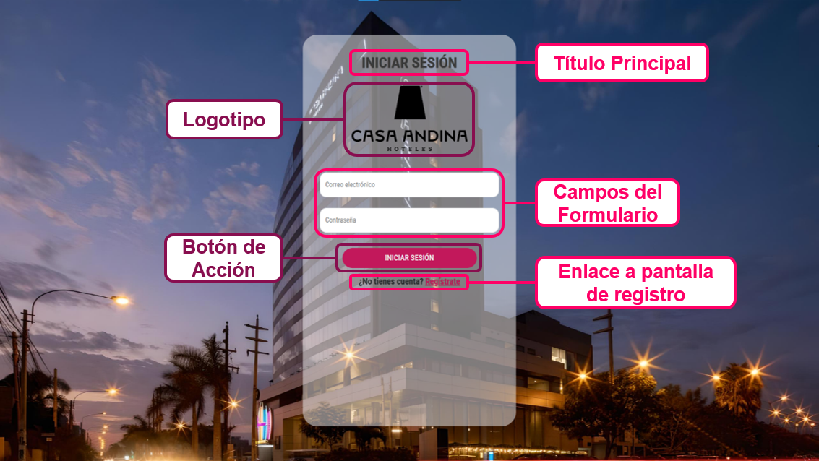

**Ilustración 2** LOGIN

### Título Principal

Se muestra el texto **“INICIAR SESIÓN”** en letras mayúsculas, centrado en la parte superior del formulario.

### Logotipo

Debajo del título se encuentra el logotipo de **Casa Andina Hoteles**, reforzando la identidad visual de la aplicación.

### Campos del formulario

* **Correo electrónico**: Campo de texto para que el usuario ingrese su dirección de correo.
* **Contraseña**: Campo de tipo **“password”** donde se debe ingresar la clave de acceso.

### Botón de acción

* El botón **“INICIAR SESIÓN”** está ubicado justo debajo de los campos.
* Al hacer clic, el sistema realiza las siguientes acciones:
* Verifica que ambos campos estén completos.
* Envía los datos al servidor para validar las credenciales.
* Si los datos son correctos, redirige al usuario al panel principal.
* Si las credenciales son incorrectas, muestra un mensaje de error indicando que el correo o la contraseña no son válidos.

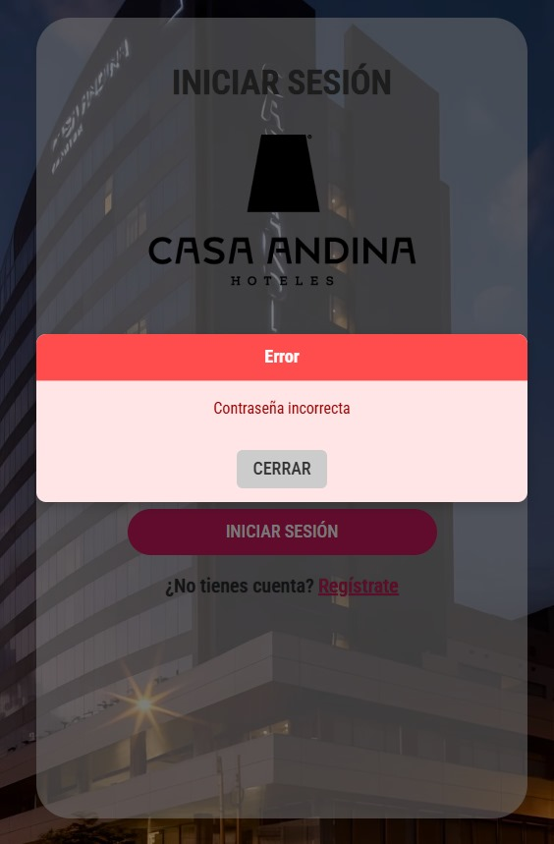

**Ilustración 3** Contraseña Incorrecta

### Enlace a pantalla de registro

Al pie del formulario se muestra la frase: **“¿No tienes cuenta? Regístrate”.**

La palabra **“Regístrate”** actúa como un enlace que redirige a la pantalla de creación de cuenta.

## Registro de Usuario

La pantalla permite crear una cuenta de usuario completando un formulario con los siguientes campos obligatorios:

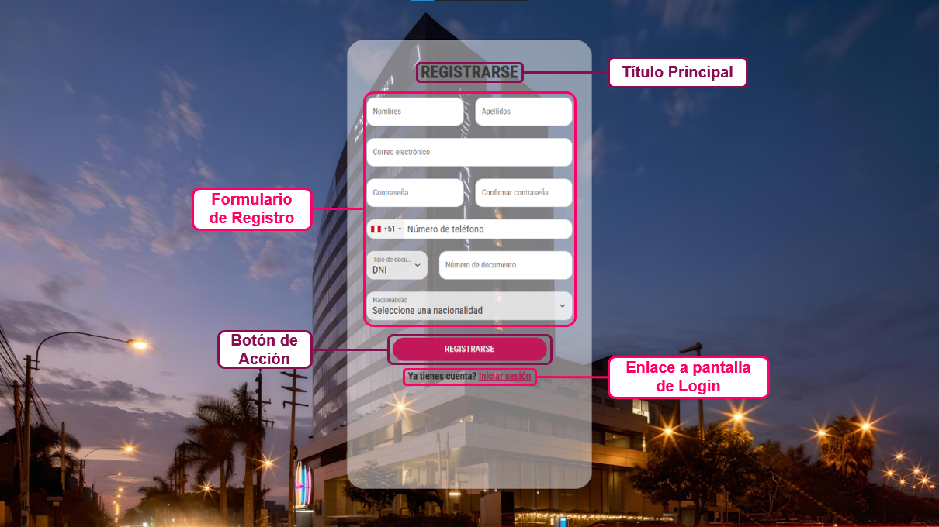

**Ilustración 4** Registro de Usuario

### Formulario de Registro

* **Título Principal**

Se muestra el texto **“REGISTRARSE”** en letras mayúsculas, centrado en la parte superior del formulario.

* **Nombres y Apellidos**

Campo para ingresar el nombre completo del usuario. Es obligatorio.

* **Correo Electrónico**

Debe ser una dirección válida, ya que puede utilizarse posteriormente para verificar la cuenta o recuperar la contraseña.

* **Contraseña y Confirmar Contraseña**

Ambos campos deben contener la misma clave. El sistema no permitirá avanzar si las contraseñas no coinciden.

* **Número de Teléfono**

Campo numérico que incluye por defecto el prefijo nacional (+51) para Perú. El usuario solo debe ingresar el número sin el código de país.

* **Tipo y Número de Documento**

El usuario selecciona el tipo de documento desde un menú desplegable (por ejemplo: DNI, Pasaporte, Carné de extranjería), y luego ingresa el número correspondiente.

* **Nacionalidad**

Menú desplegable para seleccionar la nacionalidad del usuario.

### Botón de Acción

Al hacer clic en el botón **“REGISTRARSE”**, el sistema realiza una validación automática de todos los campos del formulario. Se verifican las siguientes condiciones:

* Que todos los campos estén completos.
* Que el correo electrónico tenga un formato válido.
* Que las contraseñas coincidan.

Si la validación es correcta, se procede a la creación de la cuenta.

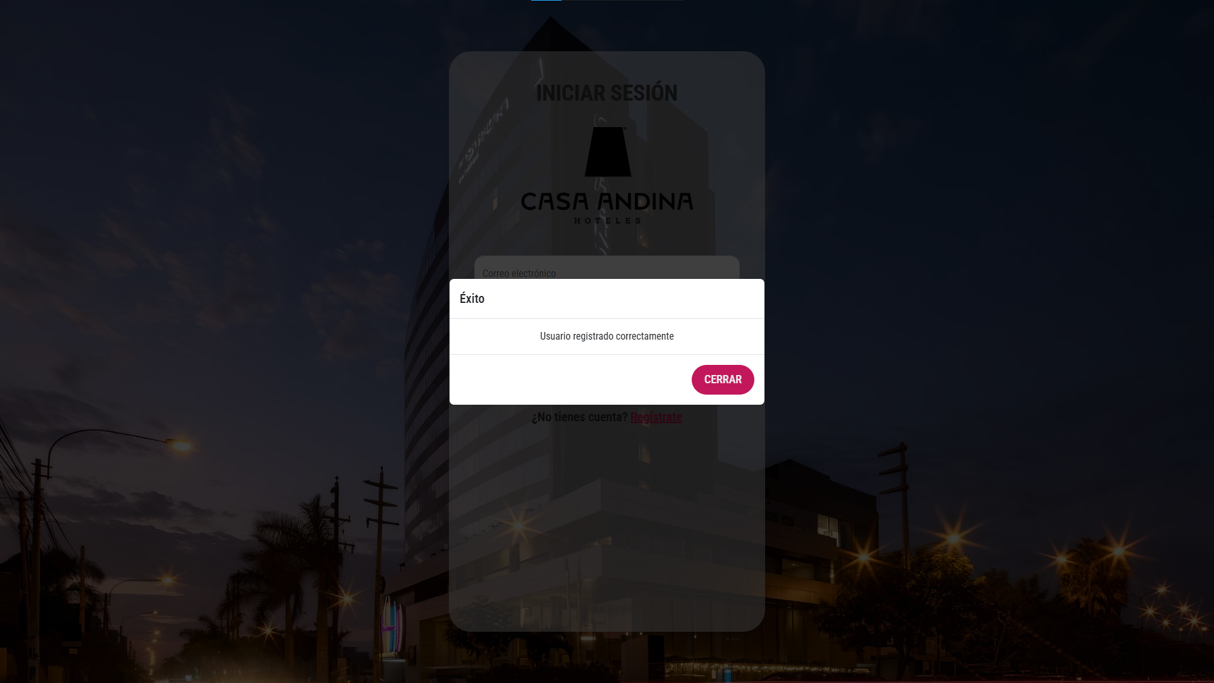

**Ilustración 5** Usuario Registrado Correctamente

### Enlace a pantalla de registro

Al pie del formulario se muestra la frase: **“¿Ya tienes cuenta? Iniciar Sesión”.**

Las palabras **“Iniciar Sesión”** actúan como un enlace que redirige a la pantalla **“Login”**.

### Redirección tras el registro exitoso

Una vez creado el usuario, el sistema redirige automáticamente a la pantalla de inicio de sesión o al panel principal del sistema, según el flujo establecido.

### Mensajes de advertencia ante errores

Si la validación detecta algún error (por ejemplo: campos vacíos, correo inválido, contraseñas no coincidentes), el sistema muestra mensajes de advertencia específicos indicando cuál es el problema para que el usuario pueda corregirlo antes de volver a intentar el registro.

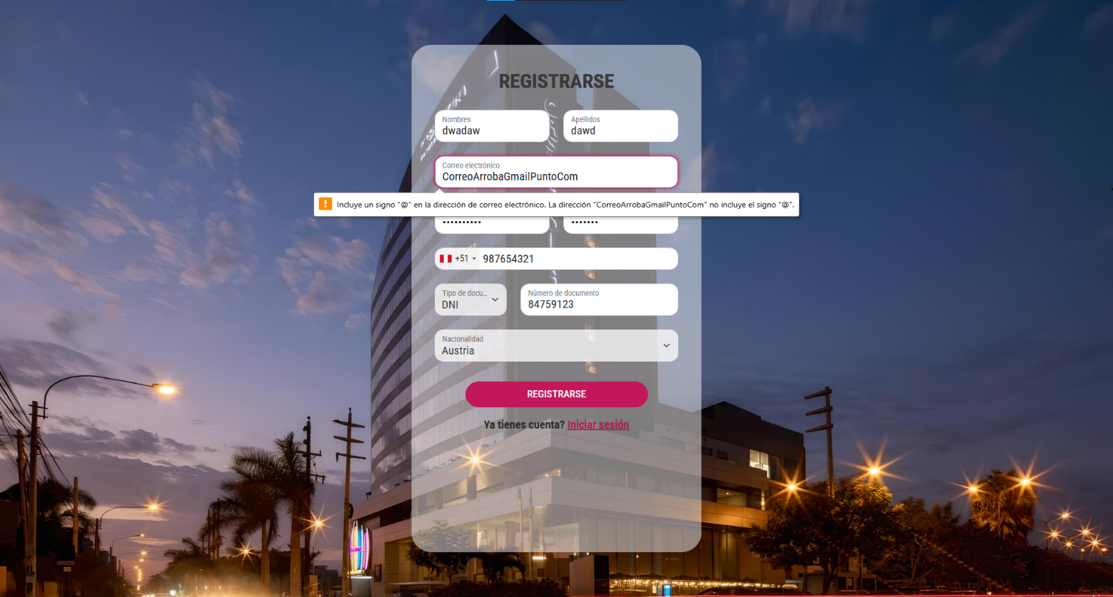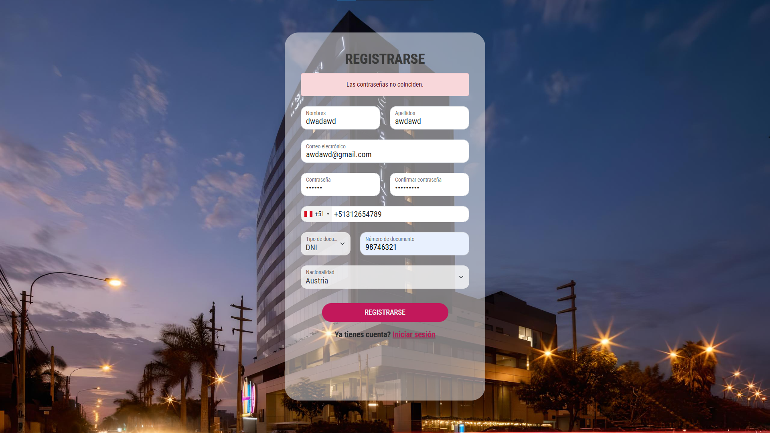

**Ilustración 6** Error: Contraseña y Correo Electrónico

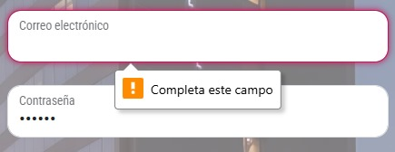

**Ilustración 7** Error: Campos Vacíos del Registro

# Módulo de Huésped

## Pantalla de Inicio del Huésped

Esta pantalla presenta la interfaz principal visible para el huésped al iniciar sesión en el sistema. Muestra información visual y textual introductoria del hotel Casa Andina Premium San Isidro, así como accesos directos a funciones clave como realizar una reserva.

**Elementos visibles:**

* **Imagen destacada:** Fotografía de la piscina y terraza del hotel.
* **Nombre del hotel:** Casa Andina Premium San Isidro.
* **Descripción breve:** Texto introductorio con las principales características del hotel (ubicación, servicios, categoría).

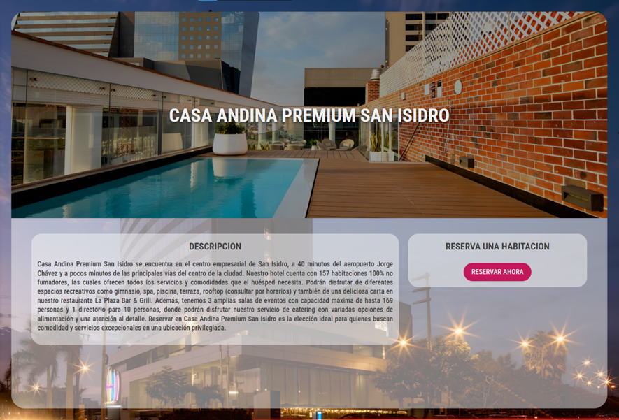

**Ilustración 8** Pantalla de Inicio

### Sección: Reserva una Habitación

Esta sección, ubicada en la parte derecha de la pantalla principal del huésped, permite iniciar de forma rápida y directa el proceso de reserva de una habitación. A través del botón **“RESERVAR AHORA”**, el usuario autenticado puede iniciar el proceso de reserva de habitación de forma rápida y directa.

**Componentes:**

* **Botón “RESERVAR AHORA”**
  + **Función:** Redirige al usuario a la pantalla de creación de reserva.
  + **Condición de uso:** Solo se encuentra habilitado para usuarios autenticados (con sesión iniciada).

**Indicaciones para el usuario:**

* Para usar esta función, asegúrese de haber iniciado sesión.
* Al presionar el botón, será dirigido al formulario de reserva donde podrá seleccionar el tipo de habitación, fechas de ingreso/salida y cantidad de personas.

## Gestión de Reserva

### Paso 1: Selección de Huéspedes

En esta pantalla, el usuario especifica la cantidad de personas que se hospedarán.

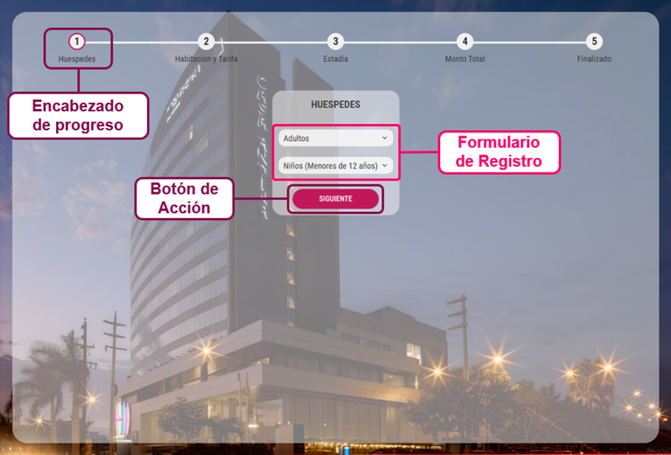

**Ilustración 9** Paso 1: Selección de Huéspedes

**Elementos funcionales:**

* **Encabezado de progreso:** Barra superior que indica los cinco pasos del proceso de reserva, marcando como activo el paso 1: **“Huéspedes”.**
* **Bloque central:**
  + **Campo desplegable "Adultos":** Permite seleccionar la cantidad de adultos.
  + **Campo desplegable "Niños (Menores de 12 años)":** Permite seleccionar la cantidad de niños.
* **Botón de Acción:**

Al hacer clic al botón **“SIGUIENTE”** se avanza al siguiente paso, pero se requiere que se haya seleccionado al menos el campo desplegable de **“adultos”**.

### Paso 2: Selección de Habitación y Tarifa

Pantalla en la que el usuario elige el tipo de habitación que desea reservar, de acuerdo con la disponibilidad y características.

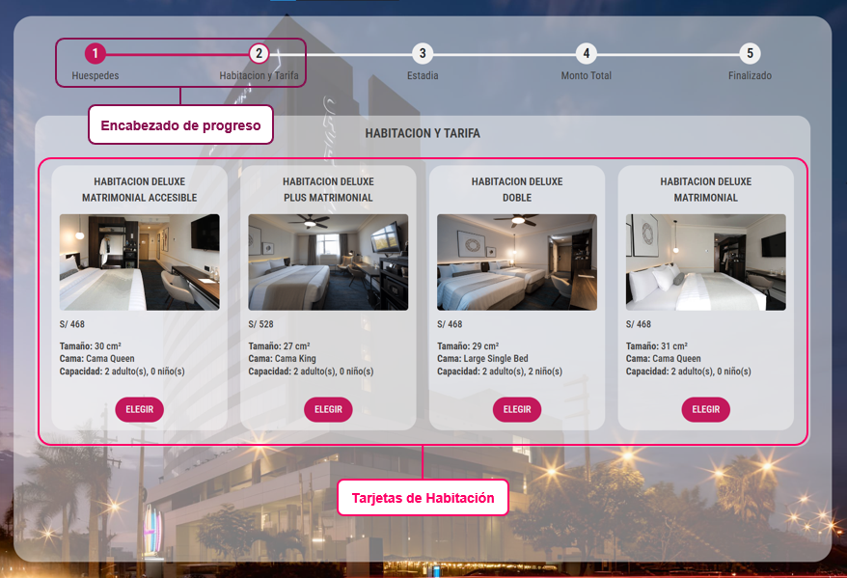

**Ilustración 10** Paso 2: Selección de Habitación y Tarifa

**Lógica dinámica:**

La lista de habitaciones se ajusta automáticamente en función de la cantidad de huéspedes ingresada en el paso anterior, mostrando solo aquellas que cumplen con la capacidad requerida.

**Elementos visuales y funcionales:**

* **Encabezado de progreso:** Barra superior que indica los cinco pasos del proceso de reserva, marcando como activo el paso 2 activo: **“Habitación y Tarifa”.**

Tarjetas de habitación, cada una contiene:

* + Nombre de la habitación
  + Imagen referencial
  + Precio por noche **(S/)**
  + Tamaño **(m²)**
  + Tipo de cama
  + Capacidad máxima
  + **Botón de Acción:** Al hacer clic en el botón **“ELEGIR”,** seselecciona la habitación deseada y se avanzara al paso siguiente.

### Paso 3: Selección de Estadía

Pantalla en la que el usuario define las fechas de su hospedaje.

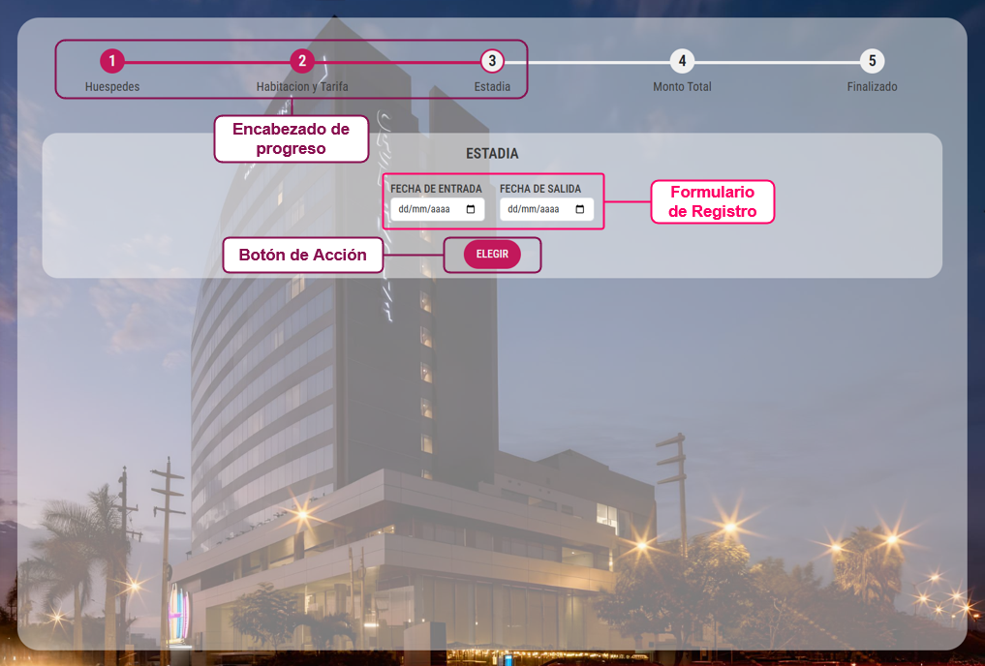

**Ilustración 11** Paso 3: Selección de Estadía

**Lógica dinámica:**

Las fechas disponibles se filtran automáticamente según la habitación elegida previamente, considerando únicamente aquellas fechas con disponibilidad registrada.

**Elementos mostrados:**

* + - * **Encabezado de progreso:** Barra superior que indica los cinco pasos del proceso de reserva, marcando como activo el paso 3 **activo: “Estadía”.**
      * **Campos de selección:**
        + Fecha de entrada
        + Fecha de salida
        + Ambos campos con íconos de calendario emergente.
      * **Botón de Acción:** Al hacer clic al botón **“ELEGIR”** se seleccionarán las fechas de hospedaje y se avanzara al siguiente paso.

### Paso 4: Revisión del Monto Total

Pantalla que muestra un resumen detallado antes de confirmar y proceder con el pago.

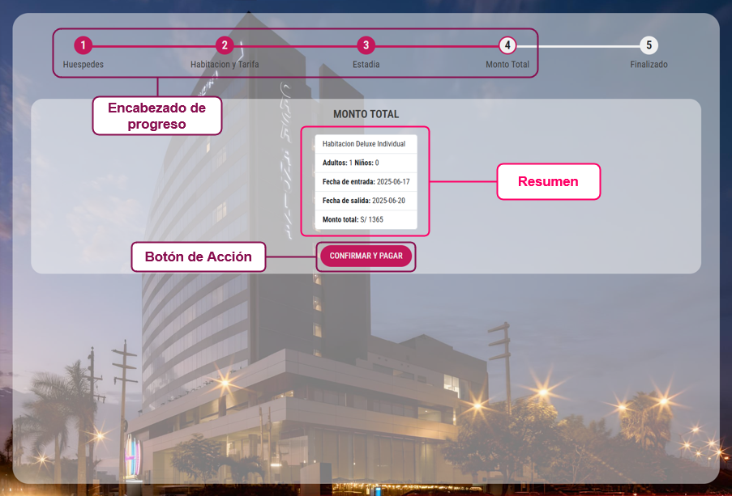

**Ilustración 12** Paso 4: Revisión del Monto Total

**Elementos mostrados:**

* + - * **Encabezado de progreso:** Barra superior que indica los cinco pasos del proceso de reserva, marcando como activo el paso 4 activo: **“Monto Total”.**
      * **Resumen completo:**
        + Tipo de habitación
        + Número de adultos y niños
        + Fecha de entrada
        + Fecha de salida
        + Monto total (soles peruanos)

### Paso 5: Confirmación Final

Pantalla final que confirma la reserva realizada por el usuario.

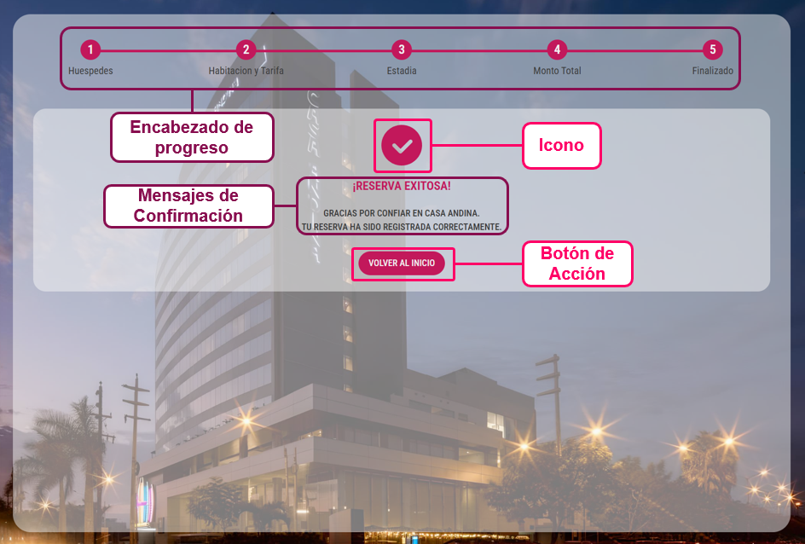

**Ilustración 13** Paso 5: Confirmación Final

**Elementos mostrados:**

* + - * **Encabezado de progreso:** Barra superior que indica los cinco pasos del proceso de reserva, marcando como activo el paso 5 activo: **“Finalizado”.**
      * Icono de check grande en el centro.
      * Mensajes de confirmación
      * **Botón de Acción:** Al hacer clic en el botón **“VOLVER AL INICIO”**, se redirige al usuario a la pantalla inicial o página principal del sistema.

## Ordenar Comida

La interfaz **"Ordenar Comida"** permite al huésped seleccionar y solicitar alimentos desde su habitación, optimizando el servicio de room service y mejorando su experiencia general durante la estadía. Esta funcionalidad está disponible durante la estancia activa del huésped.

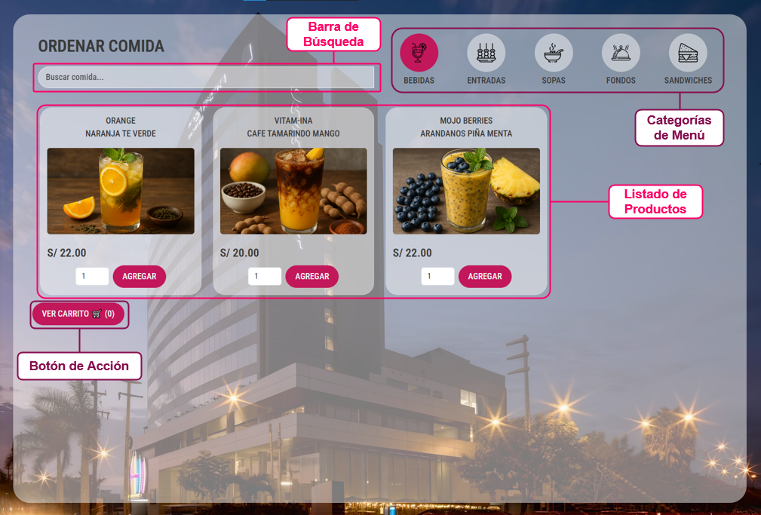

**Ilustración 14** Ordenar Comida

**Características principales de la interfaz:**

* **Barra de búsqueda:**

Permite al usuario buscar platos específicos utilizando palabras clave, facilitando la navegación rápida entre los productos disponibles.

* **Categorías de menú:**

Ubicadas en la parte superior de la pantalla, las categorías agrupan los alimentos por tipo (bebidas, entradas, sopas, etc.), acompañadas de íconos representativos que permiten una navegación visual intuitiva.

* **Listado de productos:**

Cada producto del menú está representado con los siguientes elementos visuales y funcionales:

* Imagen representativa del producto
* Nombre del producto
* Precio (en moneda local)
* Selector de cantidad (para elegir el número de unidades que se desean solicitar)
* **Botón "AGREGAR":** permite añadir el producto al carrito de compras
* **Botón de Acción:**

Al hacer clic al botón **“Ver Carrito”** este te permite al huésped acceder al resumen de su pedido. Muestra la cantidad actual de productos añadidos al carrito (inicialmente vacío) y da paso a la revisión y su pago.

## Actividades

Esta interfaz permite al huésped visualizar y reservar actividades adicionales ofrecidas por el hotel. Su objetivo es enriquecer la experiencia del huésped y fomentar la contratación de servicios complementarios durante su estadía.

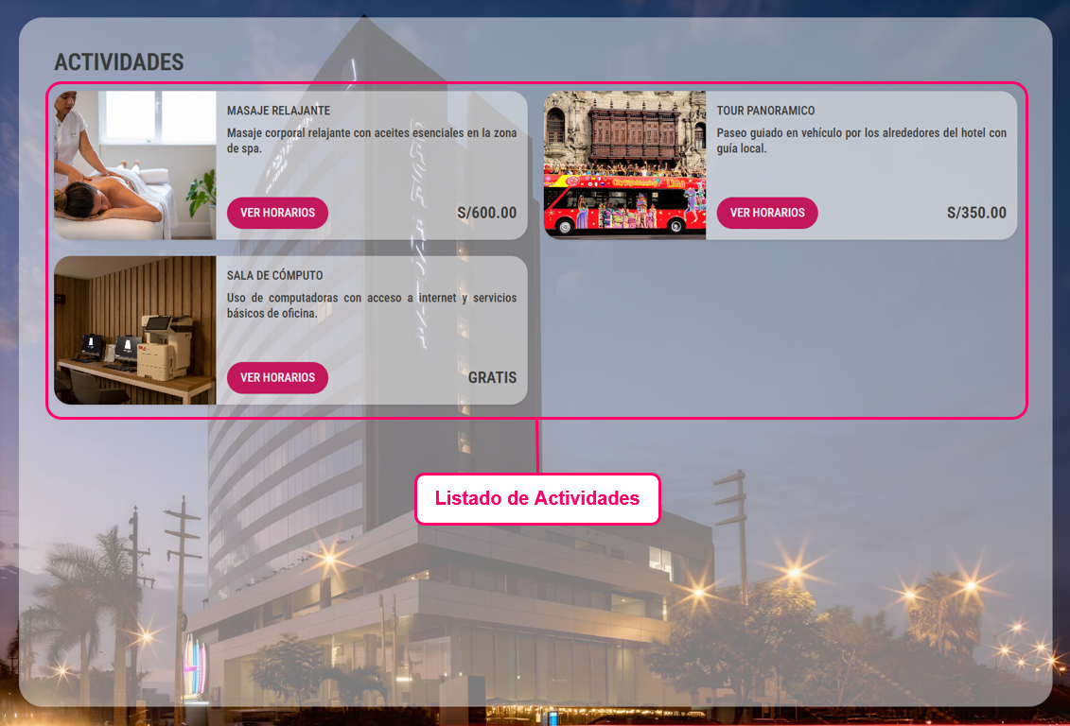

**Ilustración 15** Actividades

En esta sección, el huésped puede explorar todas las actividades habilitadas por el hotel. Cada actividad presenta:

* Imagen ilustrativa de la actividad
* Nombre de la actividad
* Descripción breve
* **Botón “VER HORARIOS”** (para acceder a los horarios disponibles)
* Precio expresado en soles peruanos (S/) o la leyenda **“GRATIS”** si no tiene costo.

### Selección de Horarios y Reservas de Actividades

Esta interfaz se habilita cuando el huésped presiona **“VER HORARIOS”** en una actividad. Permite elegir un bloque horario, ver detalles de la actividad y realizar el proceso de inscripción y pago.

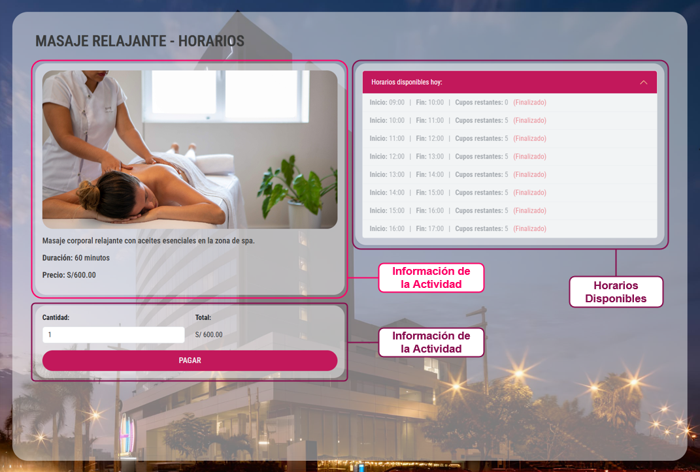

**Ilustración 16** Selección de Horarios y Reservas de Actividades

##### Información de la Actividad

Incluye los siguientes datos:

* Imagen representativa
* Descripción completa
* Duración estimada
* Precio por persona

##### Horarios Disponibles

Los horarios se muestran en bloques según la programación diaria. Cada bloque presenta:

* Hora de inicio
* Cantidad de cupos restantes
  + Ejemplo: **“Cupos restantes: 5”**
  + Si no hay disponibilidad: **“Cupos restantes: 0 (Agotado)”** y el horario se muestra deshabilitado.
  1. **Lógica dinámica de actualización:**
* Los horarios se actualizan diariamente
* Las horas pasadas o sin cupos se desactivan automáticamente
* Nuevos bloques se agregan conforme al calendario.
  1. **Proceso de Inscripción y Pago**

El huésped debe seguir estos pasos:

1. Seleccionar el horario deseado
2. Indicar la cantidad de participantes (personas o sesiones)
3. El sistema calcula y muestra el total a pagar
4. Presionar el botón **“PAGAR”** para confirmar la inscripción
5. Al finalizar el pago, se muestra una pantalla de confirmación indicando que la reserva fue exitosa

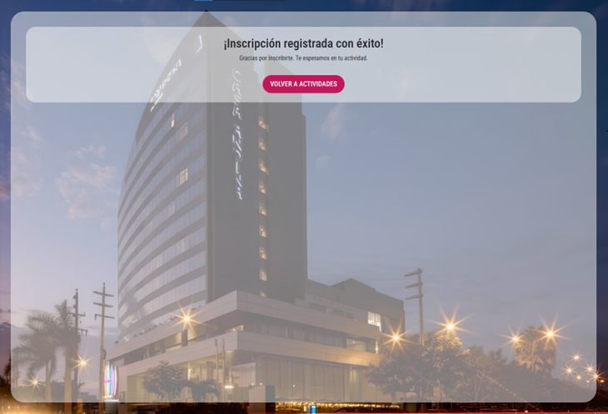

**Ilustración 17** Inscripción de Actividad Correcta

## Solicitud de Servicios

Esta interfaz permite al huésped solicitar servicios complementarios durante su estadía, como parte de una atención personalizada, cómoda y sin necesidad de contacto directo con el personal.

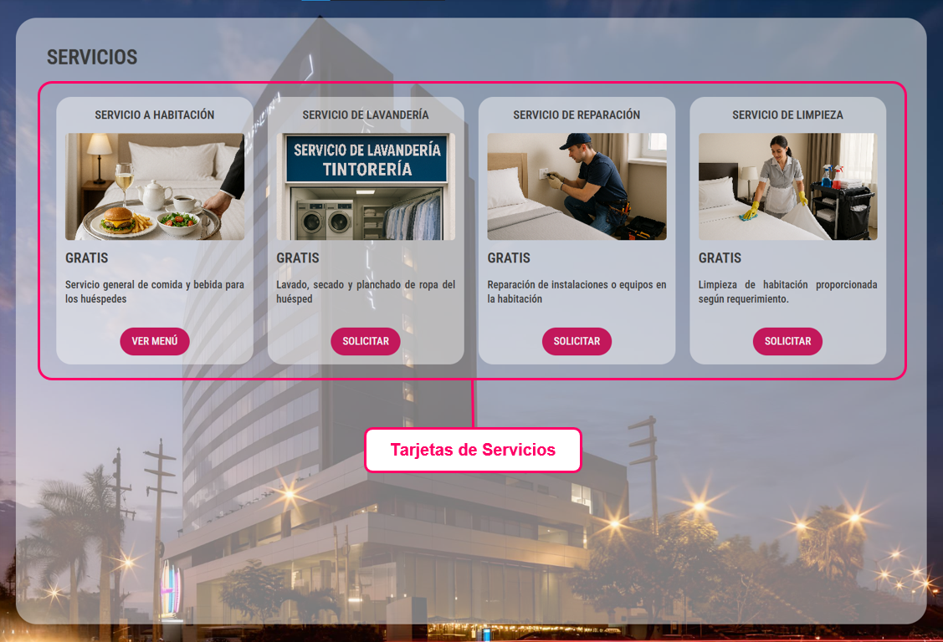

**Ilustración 18** Solicitud de Servicios

**Características principales:**

* Presentación de los servicios en formato de tarjetas individuales.
* Cada tarjeta incluye:
* Imagen representativa del servicio.
* Nombre del servicio.
* Descripción breve.
* Costo del servicio.
* **Botón de acción:**
  + El botón de **“SOLICITAR”,** se presenta en solicitudes que requieren una petición directa.
  + El botón de **“VER MENÚ”,** se presenta en solicitudes que requieran ofrecer opciones o detalles adicionales.

## Mis Solicitudes

Esta sección permite al huésped consultar su historial de interacciones con el sistema, incluyendo actividades, reservas y servicios solicitados. Ofrece trazabilidad y control de todas las solicitudes realizadas, tanto pasadas como próximas.

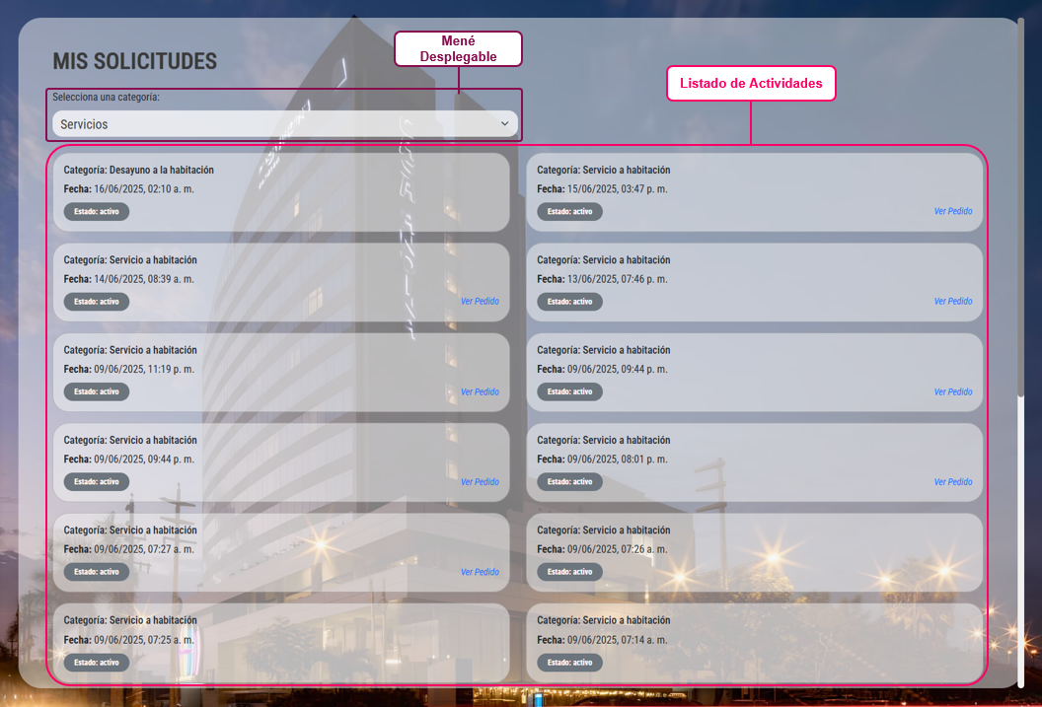

**Ilustración 19** Mis Solicitudes

**Componentes principales:**

* **Menú desplegable:** Selector de categoría con opciones como:
* Inscripciones a actividades
* Servicios solicitados
* Reservas realizadas
* **Listado de registros por categoría seleccionada:**
* Nombre del servicio o actividad.
* Rango de fechas: Desde / Hasta.
* Estado de la solicitud:
* Confirmada
* Cancelada

## Reseña

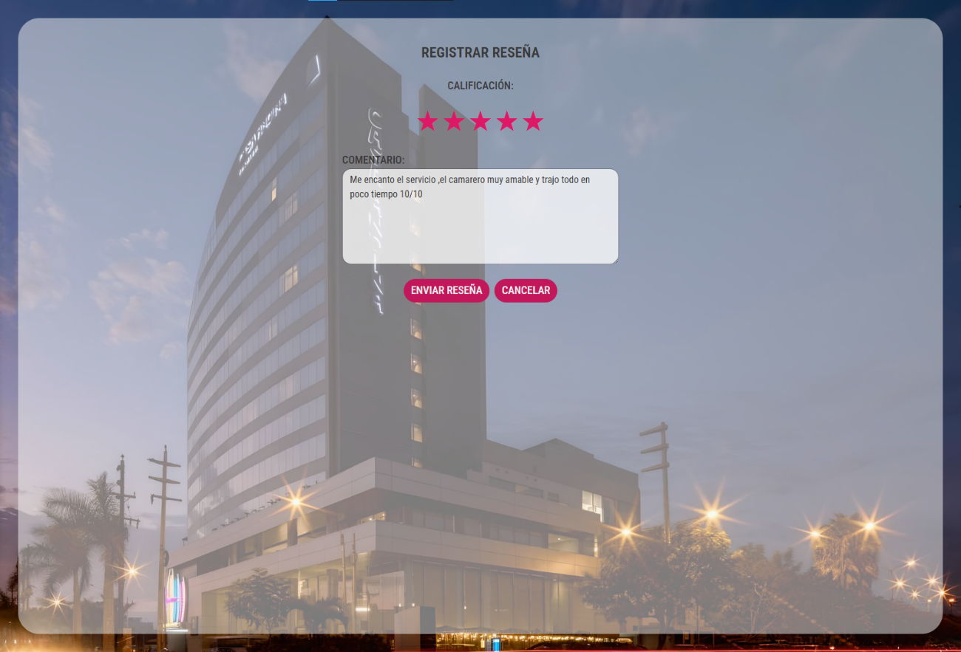Esta función permite al usuario brindar retroalimentación sobre un servicio recibido, mediante una calificación con estrellas y un comentario opcional. Las reseñas ayudan a mejorar la calidad del servicio ofrecido. La opción de registrar una reseña **solo está disponible para servicios cuyo estado sea "terminado".**

**Ilustración 20** Reseña

**Modo de uso:**

1. Selecciona una calificación haciendo clic en las estrellas (1 a 5).
2. Escribe un comentario sobre tu experiencia.
3. Haz clic en "Enviar Reseña" para guardar.
4. Si no deseas continuar, presiona "Cancelar".

## ChaskyBot (Chatbot)

ChaskyBot es el asistente virtual del sistema, diseñado para facilitar la interacción del usuario con la plataforma. Utiliza lenguaje natural para responder preguntas frecuentes, guiar en procesos como reservas, servicios disponibles o información del hotel.

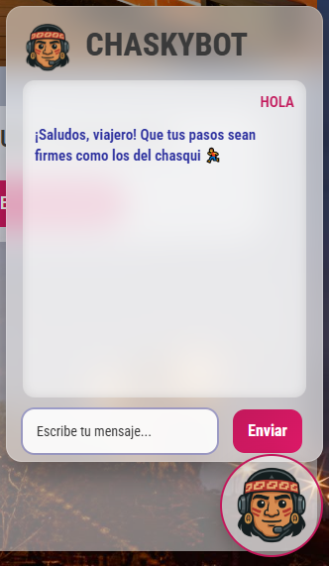

**Ilustración 21** Chatbot

**Ubicación:**El chatbot se encuentra en la esquina inferior derecha de la interfaz.

**Funciones principales:**

* Responder consultas sobre servicios, habitaciones, actividades y horarios.
* Ayudar con el proceso de reserva.
* Ofrecer asistencia básica en tiempo real.

**Modo de uso:**

1. Haz clic en el ícono ChaskyBot para abrir el chat.
2. Escribe tu mensaje o pregunta en el cuadro de texto.
3. Presiona el botón Enviar.
4. ChaskyBot responderá automáticamente con la información solicitada.

# ****Módulo de Staff (Empleado)****

## ****Interfaz de Servicios Asignados****

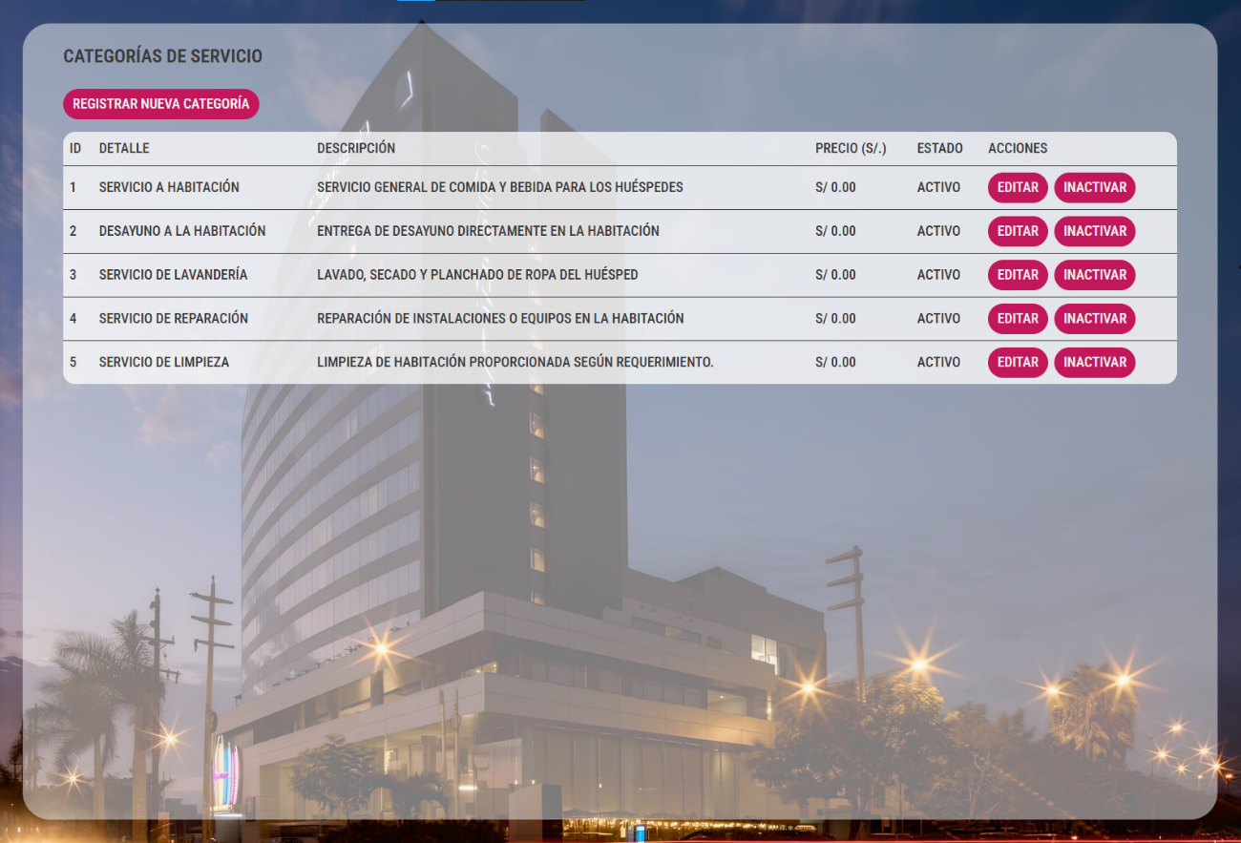Esta interfaz permite al empleado visualizar los servicios que le han sido asignados, según su sesión activa en el sistema. Ofrece acceso a los detalles del servicio solicitado por el huésped, así como información de la habitación correspondiente. También permite actualizar el estado de atención del servicio conforme avanza.

**Ilustración 22** Interfaz de Servicios Asignados

**Componentes principales:**

* Listado de servicios asignados, con:
* Nombre del servicio solicitado
* Número o nombre de la habitación asociada
* Fecha y hora programada del servicio
* Estado actual del servicio (Pendiente, En progreso, Atendido, etc.)
* Botón de Acción: Al hacer clic **"Actualizar estado"** este te permite cambiar el estado del servicio según avance la atención (por ejemplo, de **"Pendiente"** a **"En progreso"**).

## Interfaz de Gestión de Funciones del Personal

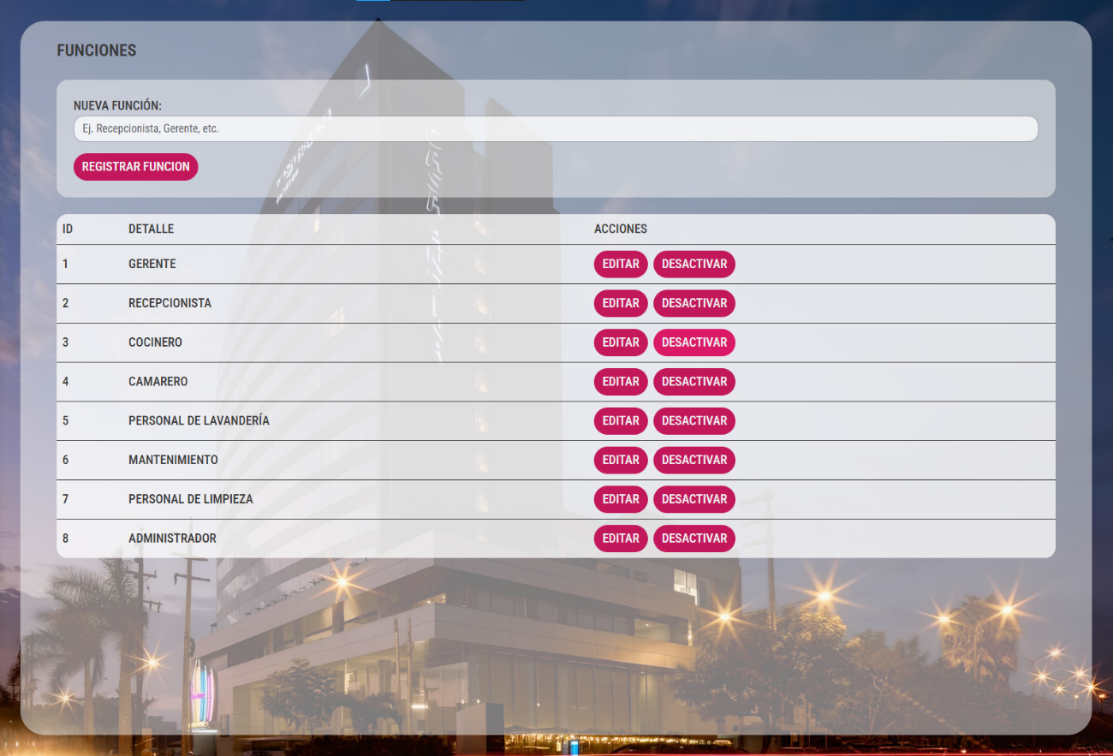Esta interfaz está destinada a personal autorizado y permite gestionar las funciones asignadas al equipo del hotel, como camareros, cocineros, entre otros. Se pueden registrar nuevas funciones, editar las existentes o desactivarlas cuando ya no se utilicen.

**Ilustración 23** Interfaz de Funciones del Personal

**Componentes principales:**

* **Botón "Registrar Función":** abre un formulario para agregar una nueva función.
* Tabla de funciones registradas, donde cada fila contiene:
* Nombre de la función (ej. Camarero, Cocinero)
* Estado (Activa o Inactiva)
* **Botones de acción:**
* **Editar:** permite modificar el nombre de la función.
* **Desactivar:** cambia el estado de la función a **"Inactiva"**, impidiendo su uso en futuras asignaciones.

## Interfaz de Gestión de Categorías de Producto

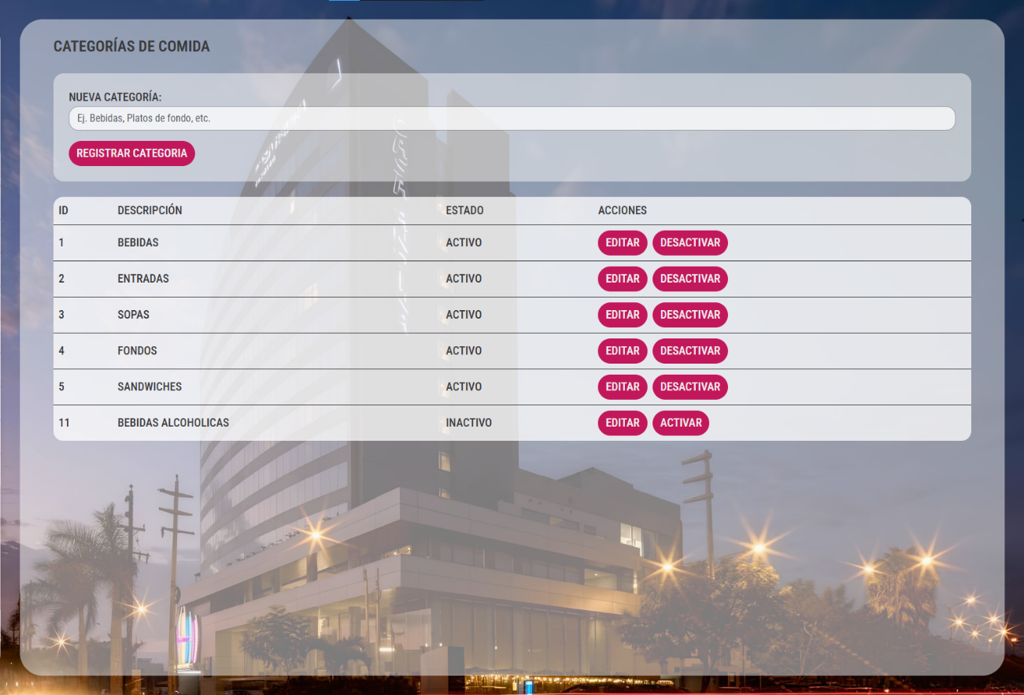Esta interfaz permite gestionar las categorías bajo las cuales se agrupan los productos disponibles en el sistema (ej. alimentos, artículos de higiene). El personal puede registrar nuevas categorías, editarlas o desactivarlas según necesidades operativas.

**Ilustración 24** Interfaz de Categorías de Producto

**Componentes principales:**

* **Botón** **"Registrar Categoría"**: abre un formulario para crear una nueva categoría.
* Tabla de categorías registradas, donde cada fila muestra:
* Nombre de la categoría (ej. Bebidas, Snacks, Higiene)
* Estado (Activa o Inactiva)
* **Botones de acción:**
* **Editar:** permite modificar el nombre de la categoría.
* **Desactivar:** cambia el estado de la categoría a **"Inactiva"**, impidiendo su uso en nuevos productos.

## Interfaz de Gestión de Empleados

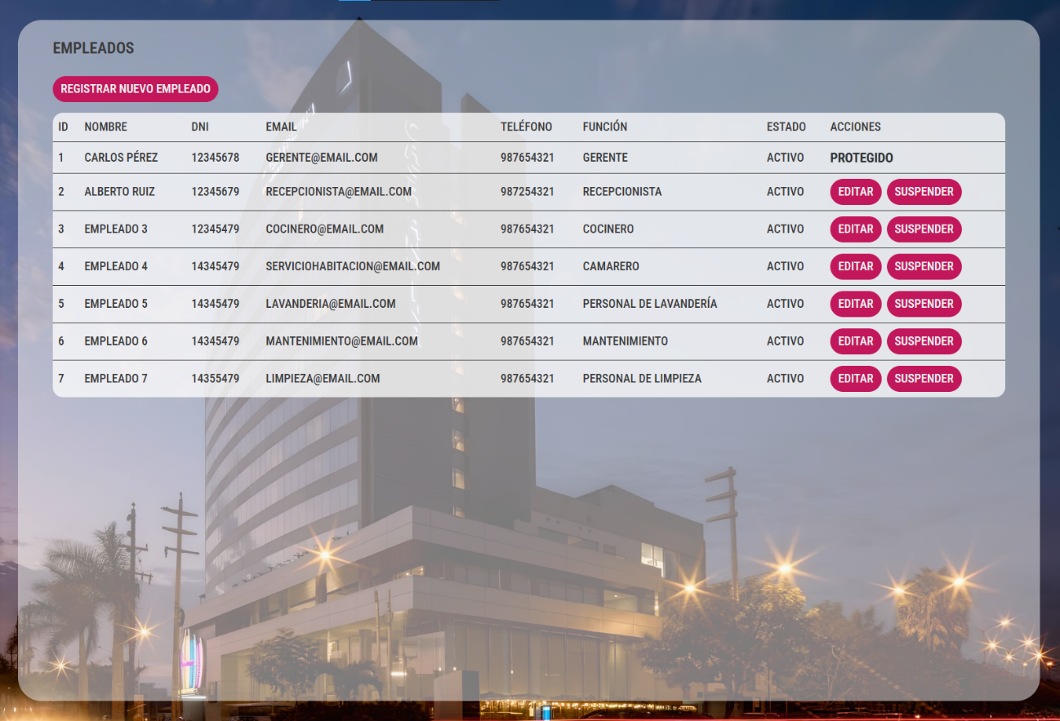Permite administrar la información del personal del hotel. Desde esta vista se pueden registrar nuevos empleados, editar sus datos o cambiar su estado laboral (activo, inactivo o suspendido).

**Ilustración 25** Interfaz de Empleados

**Componentes principales:**

* **Botón "Registrar Empleado": abre un formulario para ingresar un nuevo empleado al sistema.**
* **Tabla de empleados registrados, donde cada fila muestra:**
* **ID del empleado**
* **Nombre completo**
* **DNI**
* **Email**
* **Teléfono**
* **Función asignada (ej. Camarero, Recepcionista)**
* **Estado laboral (Activo, Inactivo, Suspendido)**
* **Botones de acción:**
* **Editar: permite actualizar la información del empleado.**
* **Cambiar estado: permite alternar entre los estados disponibles según corresponda.**

# ****Módulo de Administración de Inventario****

## ****Gestión de Tipos de Habitación****

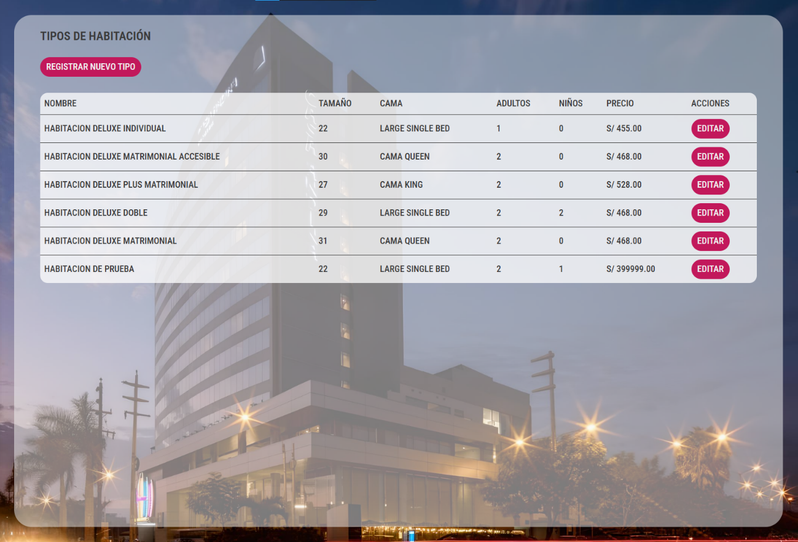Esta interfaz permite registrar y administrar los distintos tipos de habitaciones disponibles en el hotel. Cada tipo incluye información clave sobre su capacidad, dimensiones y comodidades, lo que facilita su selección durante el proceso de reserva o asignación.

**Ilustración 26** Interfaz de Tipos de Habitación

**Componentes disponibles:**

* **Botón** **“Registrar Tipo de Habitación”:** Abre un formulario para ingresar un nuevo tipo de habitación.
* **Tabla de Tipos de Habitación Registrados**: Cada fila contiene:
* Nombre del tipo de habitación (Ej.: Suite, Doble, Familiar)
* Tamaño en metros cuadrados (m²)
* Tipo de cama (Ej.: King, Queen, Dos camas)
* Cantidad de adultos permitidos
* Cantidad de niños permitidos
* Precio por noche
* **Botón “Editar”:** Permite modificar la información del tipo de habitación.

## Gestión de Habitaciones

Esta interfaz permite administrar las habitaciones físicas del hotel. Las habitaciones se asocian con un tipo previamente registrado, y se puede controlar su disponibilidad, estado o número asignado.

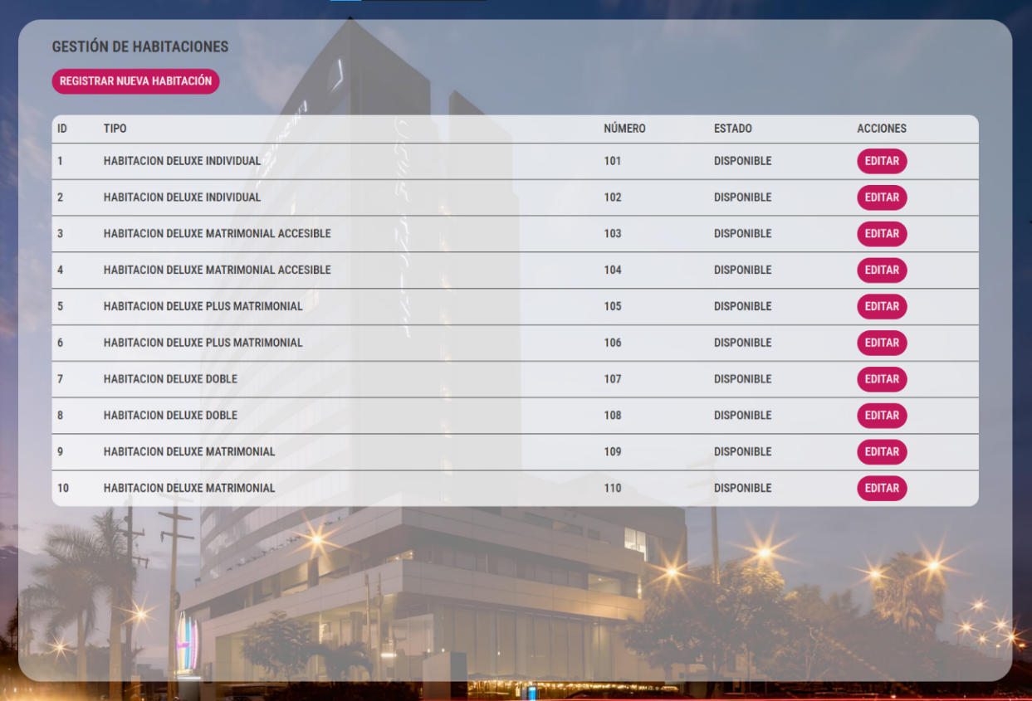

**Ilustración 27** Interfaz de Habitaciones

**Componentes disponibles:**

* **Botón “Registrar Habitación”:** Abre un formulario para añadir una nueva habitación.
* Tabla de Habitaciones Registradas: Cada fila contiene:
  + - * ID de la habitación
      * Tipo de habitación (asociado desde el módulo anterior)
      * Número de habitación
      * Estado (Disponible, Ocupada, En mantenimiento, etc.)
      * **Botón “Editar”:** Permite modificar el número o estado de la habitación

## Gestión de Productos

Esta interfaz permite registrar y administrar los productos que ofrece el hotel, tales como artículos de consumo, alimentos, bebidas o artículos de higiene. Cada producto se clasifica por categoría y puede ser activado o desactivado según disponibilidad.

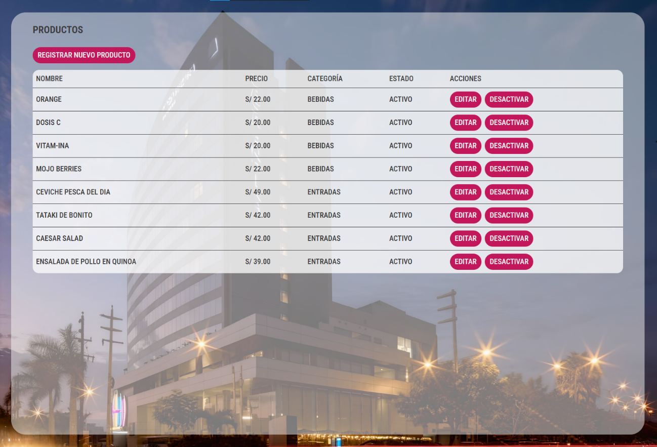

**Ilustración 28** Interfaz de Productos

**Componentes disponibles:**

* **Botón “Registrar Producto”:** Abre un formulario para ingresar un nuevo producto.
* **Tabla de Productos Registrados:** Cada fila contiene:
  + Nombre del producto
  + Descripción breve
  + Precio del producto
  + Categoría asignada (Ej.: Bebidas, Aseo)
  + Estado (Activo o Inactivo)
  + **Botón “Editar”:** Permite modificar la información del producto
  + **Botón “Cambiar Estado”:** Permite activar o desactivar el producto según disponibilidad

## Gestión de Actividades

Esta interfaz permite registrar y administrar las actividades que el hotel ofrece a sus huéspedes, tales como excursiones, talleres o eventos. Permite gestionar su duración, costo y estado, así como los horarios de ejecución.

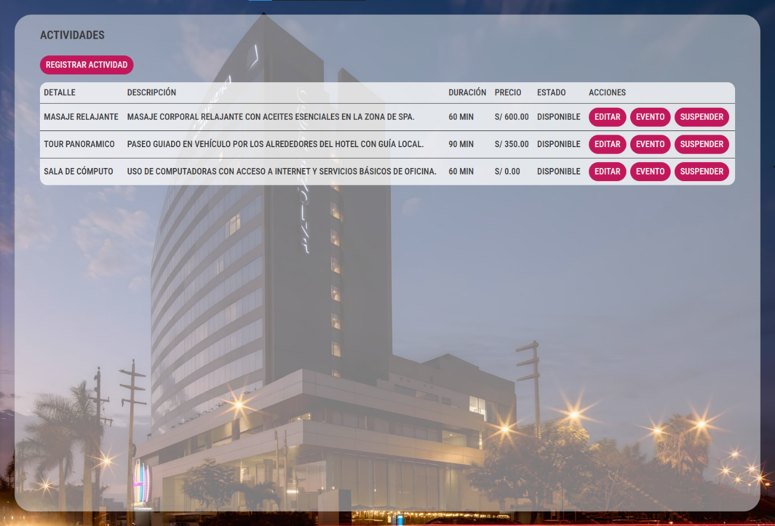

**Ilustración 29** Interfaz de Actividades

**Componentes disponibles:**

* **Botón “Registrar Actividad”:** Abre un formulario para ingresar una nueva actividad.
* **Tabla de Actividades Registradas:** Cada fila contiene:
* Nombre o detalle de la actividad
* Descripción ampliada
* Duración (en horas o minutos)
* Precio por participación
* Estado (Activa o Suspendida)
* **Botón “Editar”:** Permite modificar la información de la actividad
* **Botón “Cambiar Estado”:** Activa o suspende la actividad según disponibilidad
* **Botón “Evento”:** Permite editar los horarios diarios generados automáticamente para la actividad seleccionada

## Dashboard

El Dashboard es la vista principal del sistema para el personal autorizado. Muestra de forma resumida y visual los datos más importantes del hotel, permitiendo una supervisión rápida y eficiente de las operaciones.

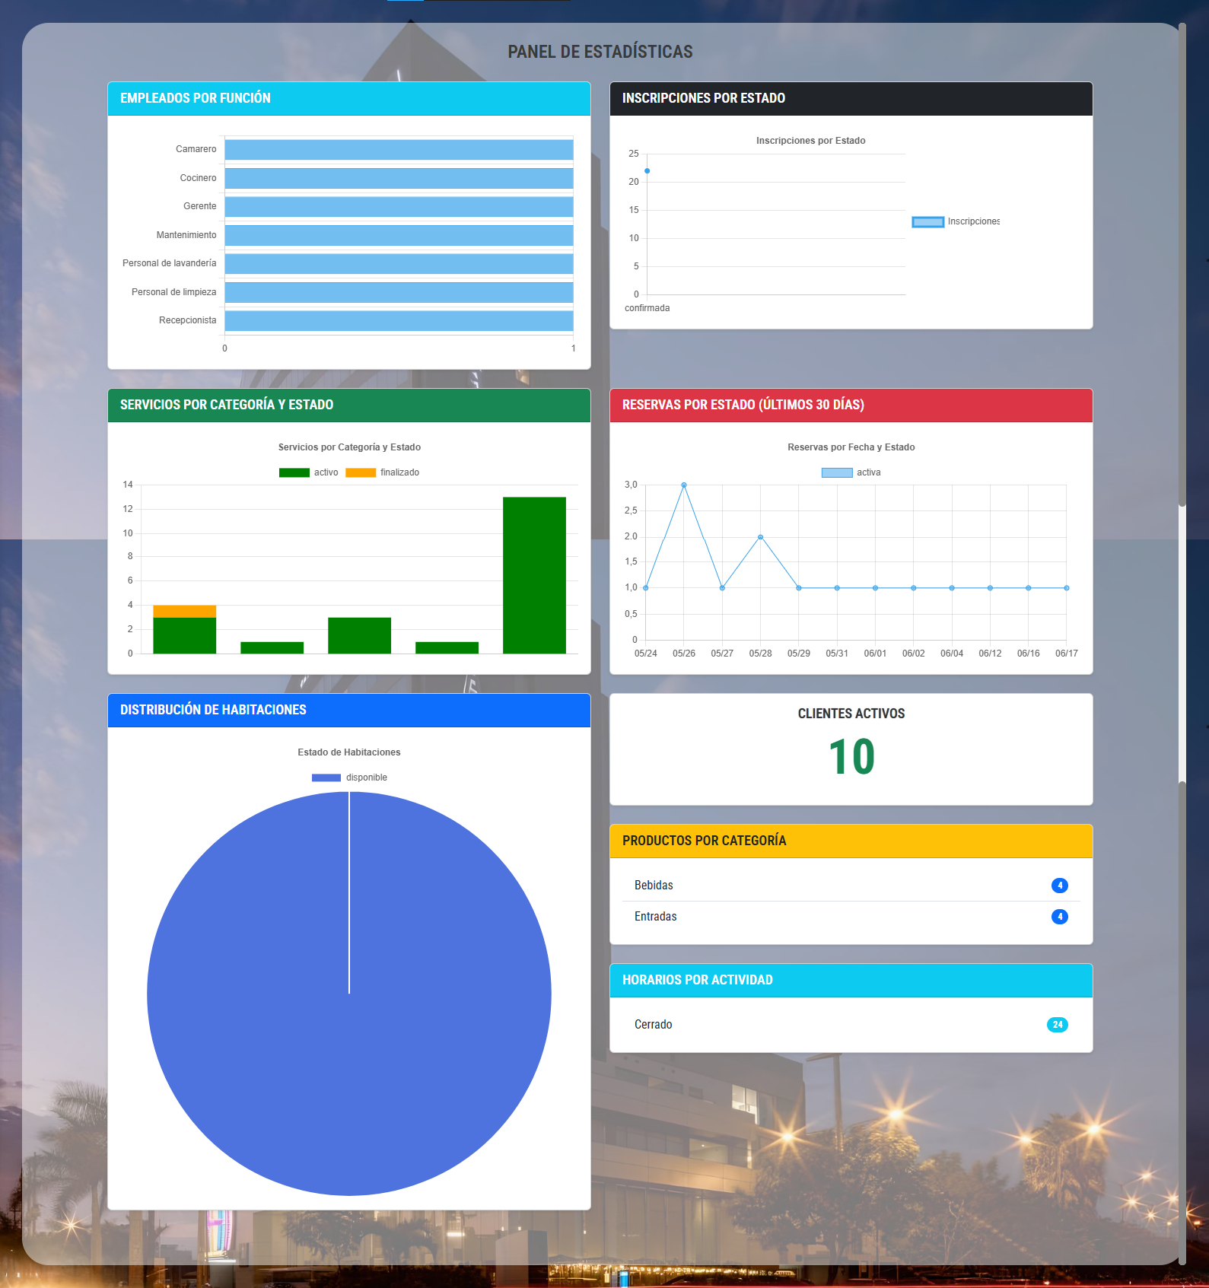 **Funciones principales:**

**Ilustración 30** Interfaz de Dashboard

* Visualización de estadísticas clave (habitaciones, empleados, actividades, productos, etc.).
* Acceso directo a los módulos de gestión.
* Información resumida del estado del sistema.

**Componentes destacados:**

* **Tarjetas informativas,** muestran totales o métricas clave.
* **Gráficas o tablas,** ayudan a interpretar tendencias.

# Preguntas Frecuentes (FAQ)

1. **¿Necesito crear una cuenta para hacer una reserva?**

Sí, debes registrarte para poder realizar y gestionar tus reservas.

1. **¿Puedo cancelar o modificar mi reserva desde el sistema?**

Sí, siempre que se encuentre dentro del plazo permitido por la política del hotel.

1. **¿Qué navegadores son compatibles con el sistema?**

El sistema es compatible con Google Chrome, Mozilla Firefox, Microsoft Edge y Safari (últimas versiones).

1. **¿Cómo puedo saber qué servicios ofrece el hotel?**

Desde el panel principal puedes ver la lista completa de servicios disponibles con sus detalles y precios.

1. **¿Puedo ver el historial de mis reservas anteriores?**

Sí, en tu perfil puedes consultar todas tus reservas pasadas con sus detalles.

1. **¿El sistema muestra disponibilidad en tiempo real?**

Sí, el sistema actualiza automáticamente la disponibilidad de habitaciones y servicios.

1. **¿Puedo solicitar servicios especiales (desayuno, transporte, etc.) al hacer la reserva?**

Sí, durante la reserva puedes añadir servicios adicionales disponibles.

1. **¿El sistema permite calificar el servicio?**

Sí, después de tu estadía puedes dejar una reseña y calificar tu experiencia.

1. **¿Hay un límite de reservas por usuario?**

No, puedes hacer todas las reservas que necesites mientras haya disponibilidad.

1. **¿El sistema está disponible las 24 horas?**

Sí, puedes ingresar y hacer reservas en cualquier momento del día.

1. **¿Puedo cambiar el idioma de la plataforma?**

Sí, el sistema permite cambiar el idioma en la parte superior del sitio web.

1. **¿Qué hago si olvido mi contraseña?**

Actualmente no hay forma automática de recuperarla desde el sistema. Deberás contactar con el personal del hotel para restablecer tu acceso.

1. **¿Cómo accedo al sistema como empleado?**

Debes iniciar sesión con las credenciales que te proporciona el administrador del sistema.

1. **¿Qué hago si olvido mi contraseña?**

Debes solicitar al administrador que restablezca tu contraseña manualmente.

1. **¿Puedo registrar o modificar reservas de clientes?**

Sí, si tu rol lo permite, puedes crear, modificar o cancelar reservas desde tu panel de empleado.

1. **¿Puedo gestionar los servicios del hotel (habitaciones, productos, etc.)?**

Solo si tienes permisos. Algunos empleados tienen acceso limitado según su función.

1. **¿Cómo sé qué acciones tengo permitidas en el sistema?**

Tu panel mostrará solo las secciones habilitadas según tu rol asignado.

1. **¿Qué hago si el sistema presenta errores o no carga bien?**

Reporta el problema al administrador del sistema o al área de soporte técnico.

1. **¿Puedo usar el sistema desde cualquier dispositivo?**

Sí, el sistema es web y funciona desde computadoras, tablets y celulares con conexión a Internet.

1. **¿Puedo cerrar sesión desde el sistema?**

Sí, en la esquina inferior izquierda tienes la opción para cerrar sesión de forma segura.